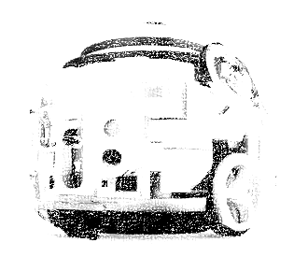
Ozobotí kvadratické cestování – funkce a rovnice

Jména autorů ____________________________________________________________

Funkce: ___________________________ Rovnice: _____________________________

Úkol: Na papíře vytvoříte plakát s kvadratickou funkcí, po které se bude pohybovat Ozobot. Využijete své znalosti o kvadratických funkcích. Určete a zakódujete následující informace o kvadratické funkci či odpovídající rovnici:

- Vyberte si dva souměrné body funkce a na nich změňte rychlost Ozobota. Body vyberte tak, aby úsek mezi nimi obsahoval i průniky s osou x. Mezi body by se měl ozobot pohybovat pomaleji.
- V bodech, kde má odpovídající kvadratická rovnice řešení udělejte tornádo.
- Na vrcholu paraboly nechte Ozobota červeně svítit (délka bude muset být alespoň 2,5 cm).
Přidat si můžete jakýkoliv další kód, ale tyto tři musíte v grafu mít. Pamatujte na to, že se při čtení grafu vždy pohybujeme zleva doprava. Takže i Ozobota takto programujte.
Body:
Na plakátu musíte mít následující věci:
Matematický zápis vaší kvadratické funkce (5 bodů) _____________
Precizně provedený graf kvadratické funkce (20 bodů) _____________
(minimálně 7 označených bodů, správně nastavené měřítko os, zakřivení vrcholu, atp.)

Tužkou označené osy včetně popisu (5 bodů) _____________
Tužkou narýsovanou osu souměrnosti grafu funkce (5 bodů) _____________
Tabulku s vypočítanými body grafu funkce (5 bodů) _____________
Zvýrazněné body řešení odpovídající rovnice (10 bodů) _____________
Programování Ozobota (30 bodů)
(na správném místě/správně provedený kód, bez nutnosti posouvání, oprav, atp.)
1. Dva souměrné body, kde se změní rychlost _____________
2. Tornádo na bodech s řešením rovnice _____________
3. Červené světlo na vrcholu paraboly _____________
Spolupráce ve skupině (15 bodů) _____________
Součet bodů: _____________

